Crea frasi
Traduci queste frasi in lingua dei segni.

I bambini non possono giocare fuori.

La donna è seduta, l’uomo cucina. Lei lo guarda.

Come hai pensato a questo?

Lei le dà il libro.

Gli racconto la notizia.

Perché non mi dai un regalo?
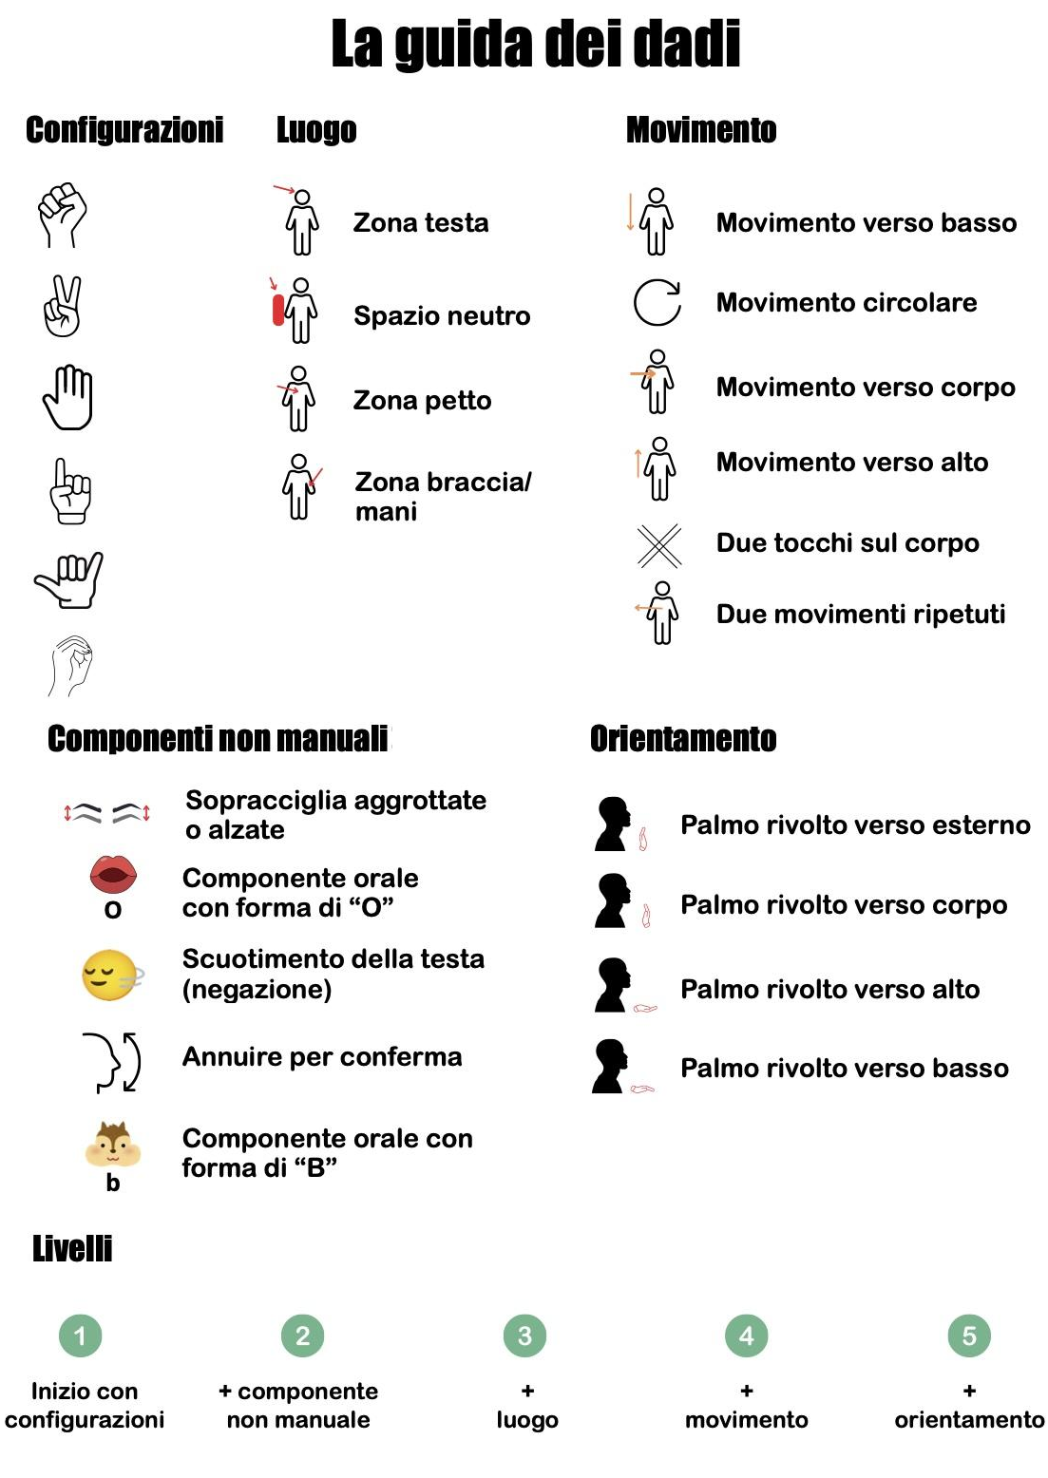
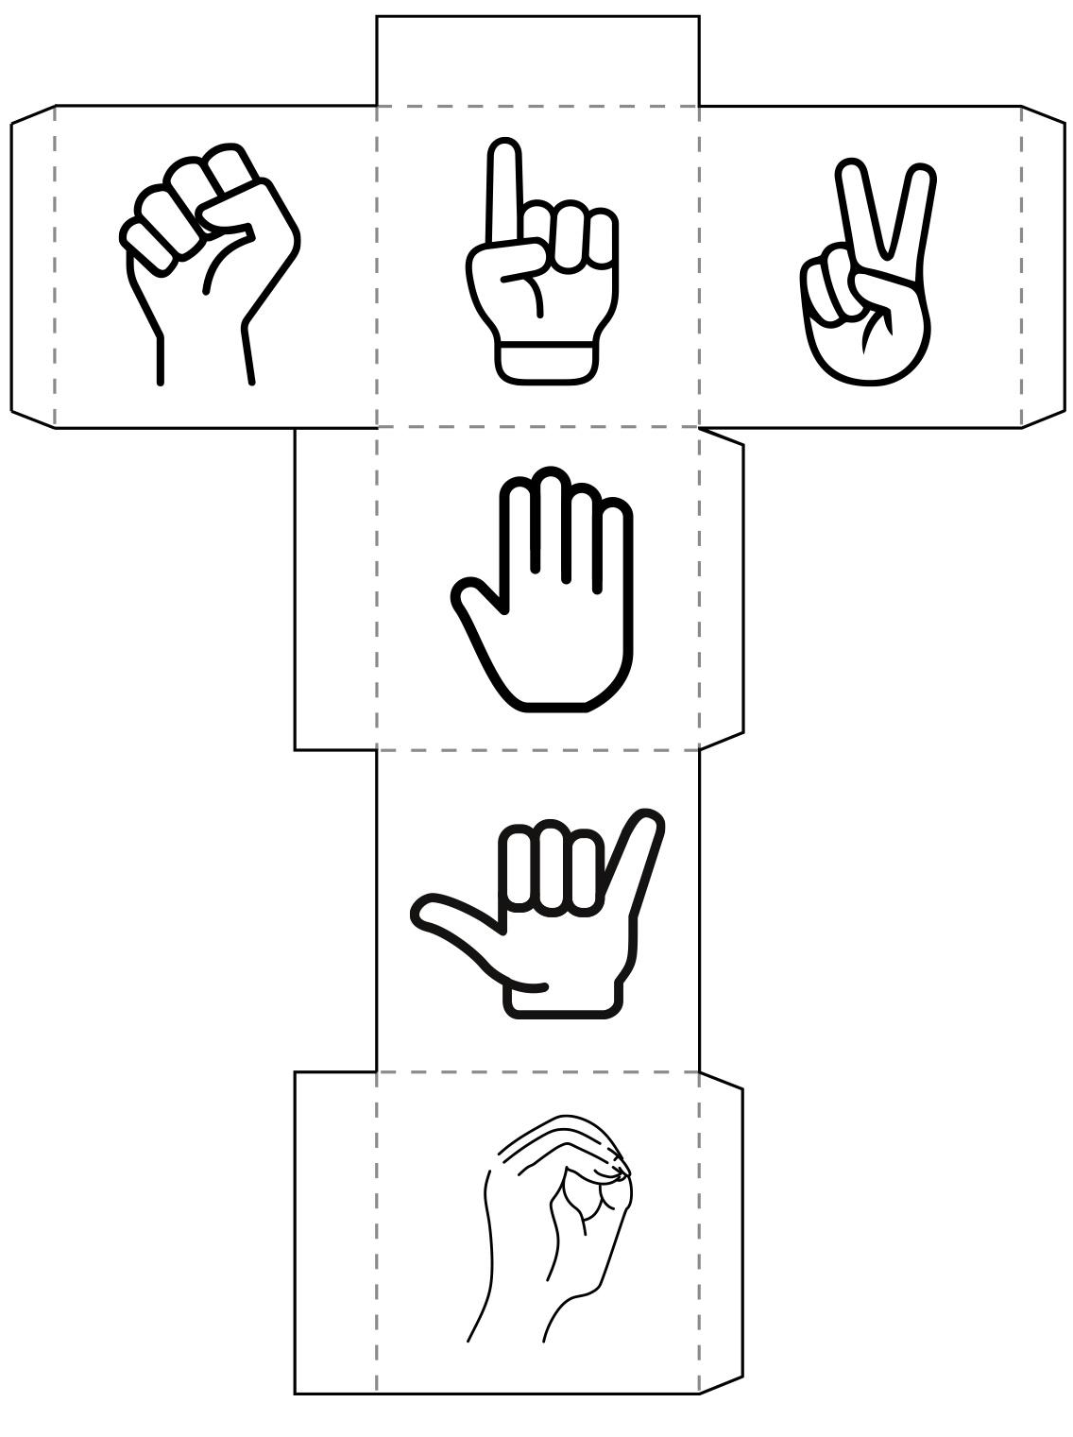

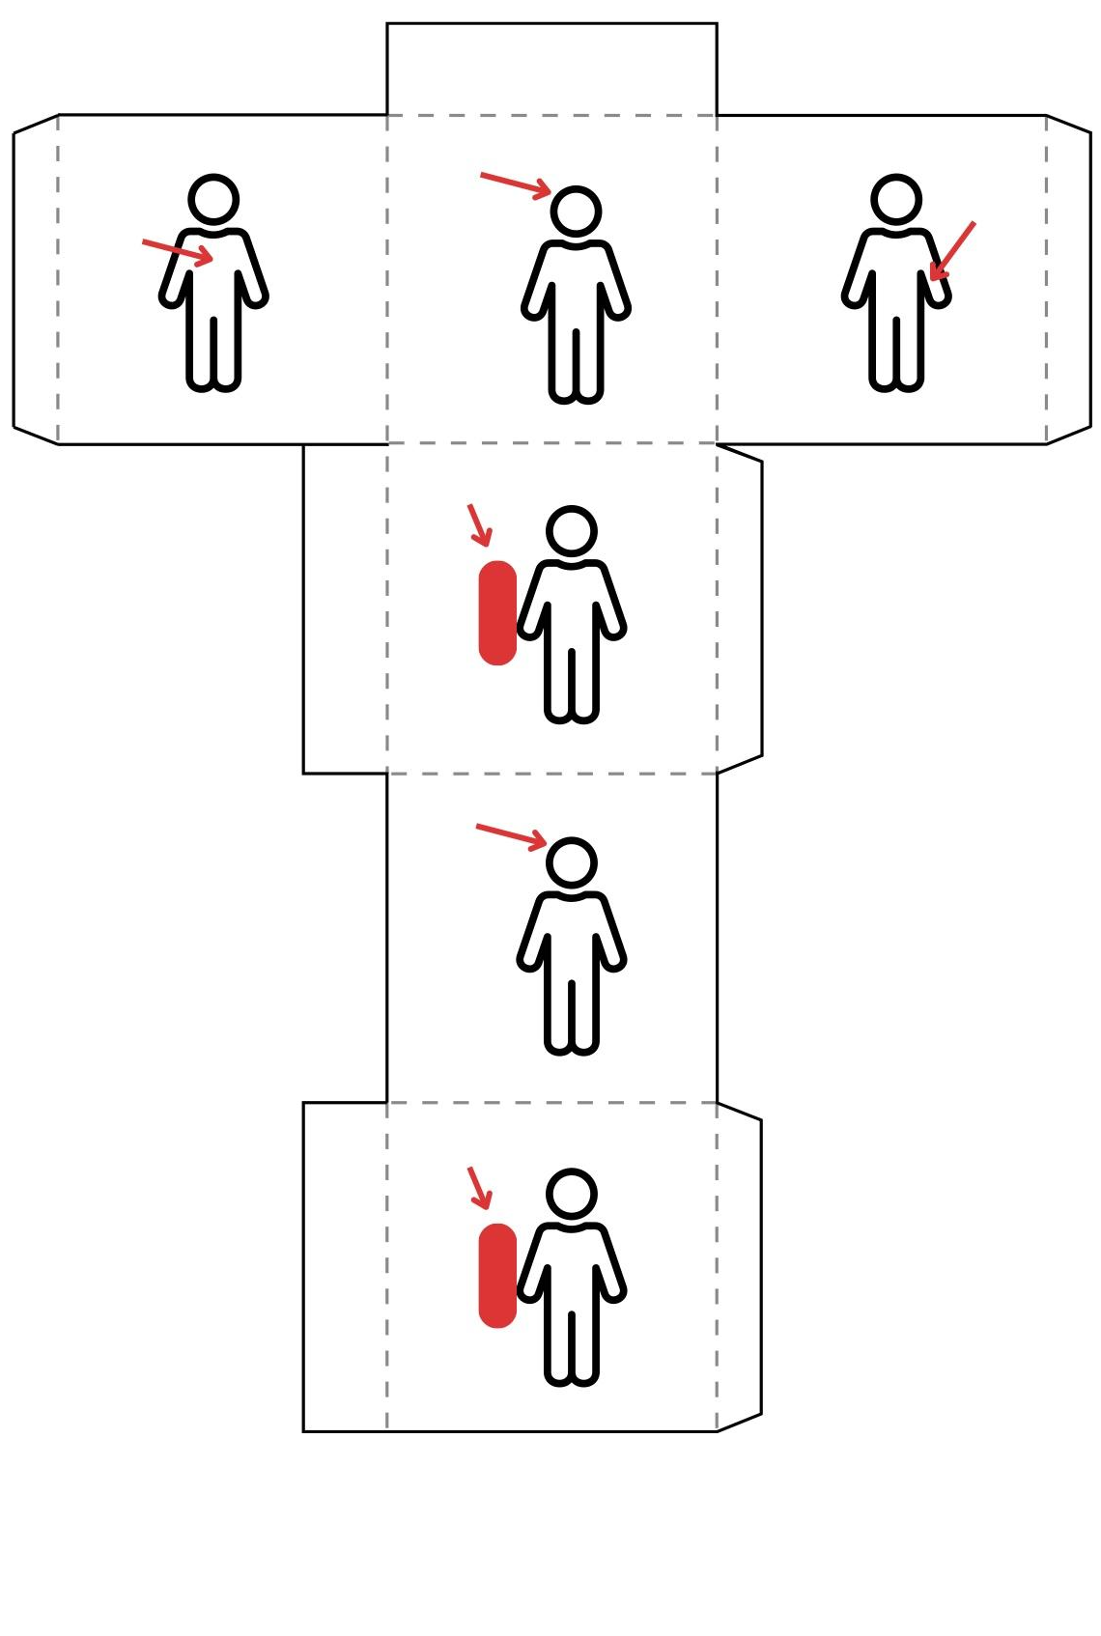
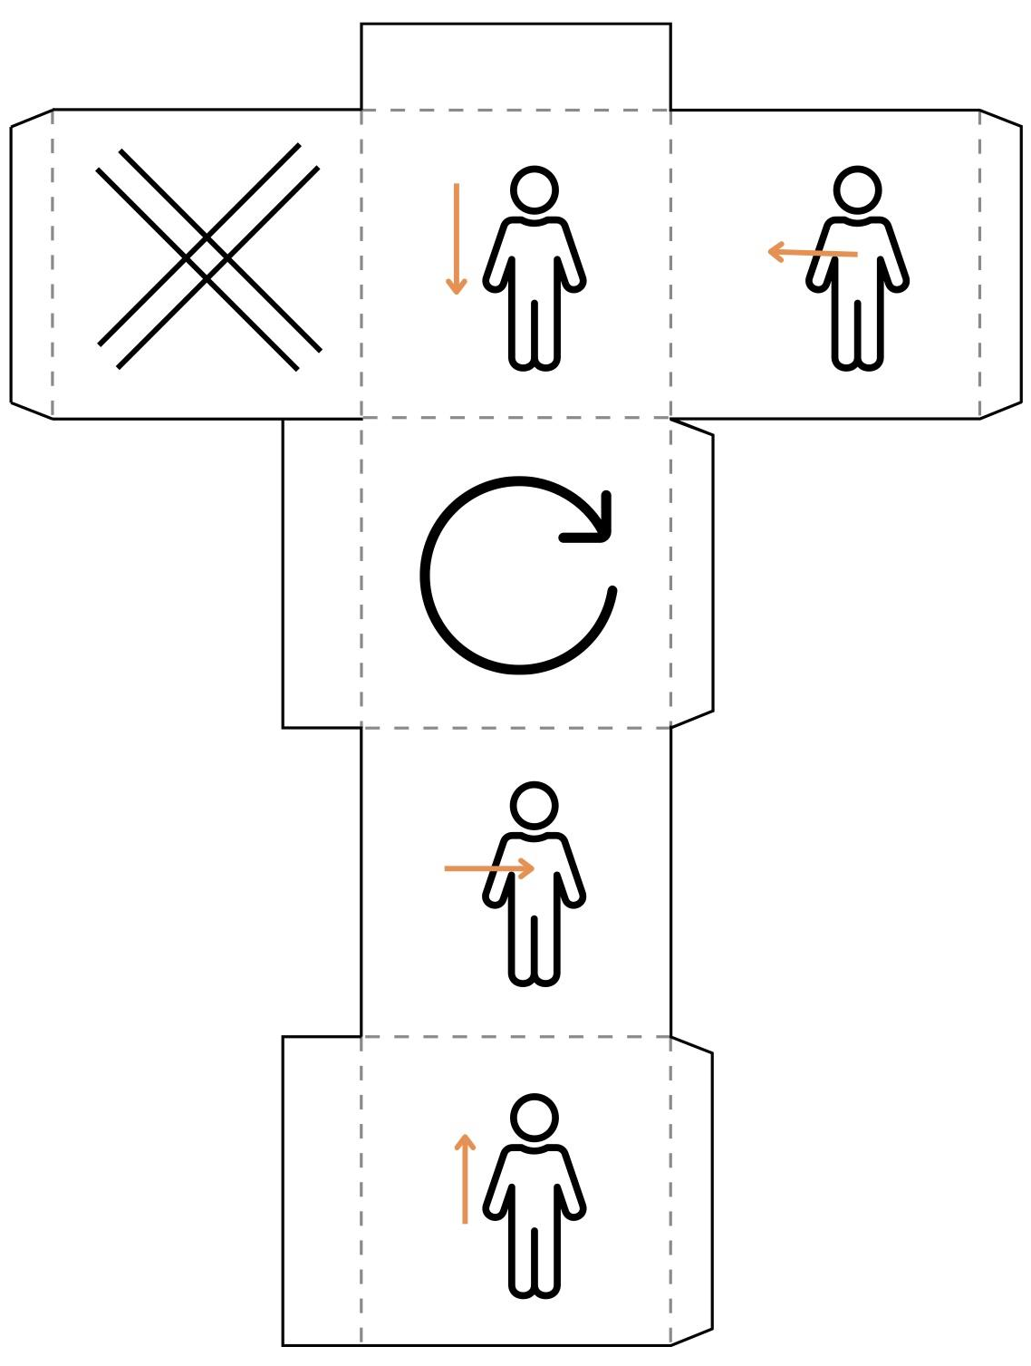

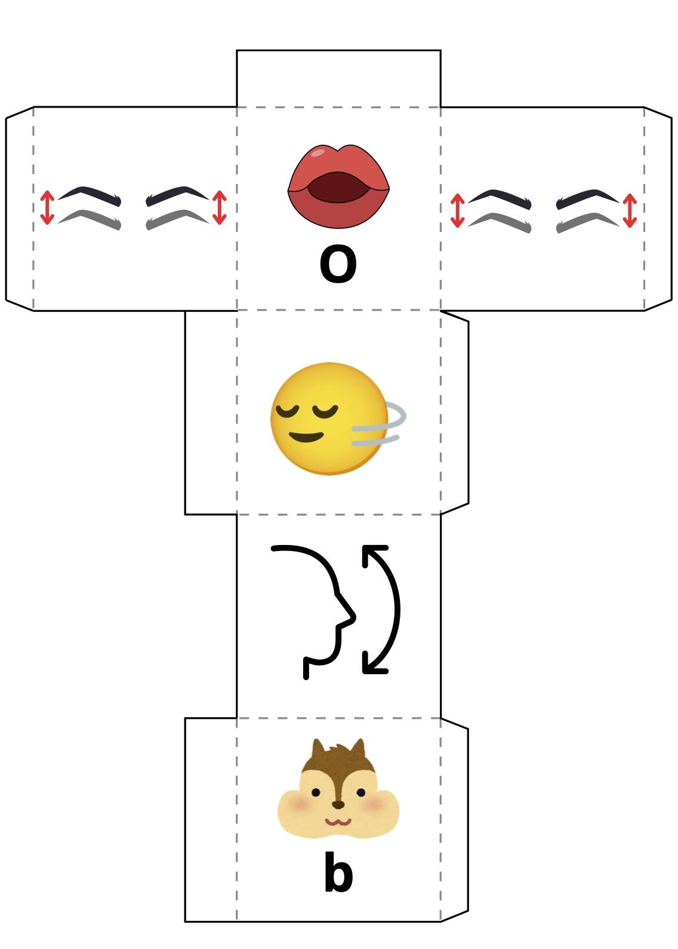

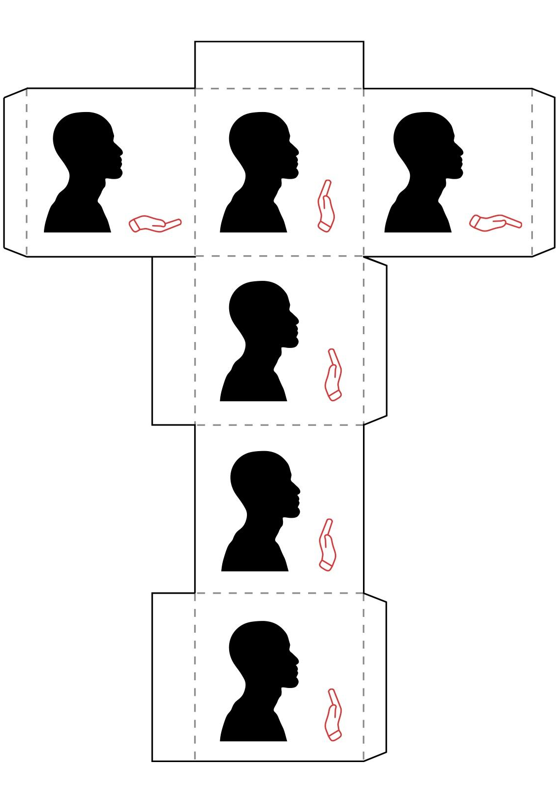
Gioco di ruolo
Ritaglia le domande in strisce, una domanda per ogni striscia, e piega ogni striscia.

La lingua dei segni è davvero così breve — solo due segni per frase?
La lingua dei segni è fondamentalmente solo recitazione o mimo?
La lingua dei segni ha l’intonazione, come le persone udenti usano il tono emotivo nella voce?
Non è meglio usare la lingua parlata con i segni, così si impara comunque la grammatica?
La grammatica esiste davvero nella lingua dei segni? Non sono solo segni in ordine casuale?
Va bene evitare le espressioni facciali se mi sento a disagio nel farle?
Se copio solo la forma della mano, è sufficiente?

